NO 38
０７年7月31日
発行 労働法制中央連絡会 〒113－8462 東京都文京区湯島２－４－４ 全労連会館4階
ＴＥＬ 03－5842－5611 ＦＡＸ 03－5842－5620

7/31 ｢第3回目安小委員会｣に
大幅引き上げを答申せよとアピール行動
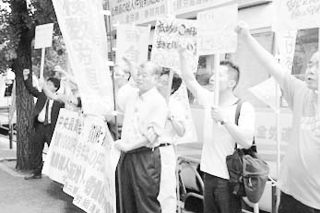
最賃引き上げの｢目安｣を議論する第3回目安小委員会開催にあわせ、開始30分前から最賃大幅引き上げをアピール。20単産団体3地方から50人参加しました。
参加者の発言を掲載します。

小田川全労連事務局長 ｢使用者は、中小の経営難を理由に労働者要求に背を向けている。『低すぎる最賃』『外国人研修制度』など、ワーキング・プアーを生み出す制度的装置は、大企業のボロ儲けをつくるためのもの。中小企業の活性化とは関係ない。原材料の高騰と下請け単価切り下げが中小企業を苦しめている。アメリカには基地移転に3兆円もあげて、中小企業対策や労働者の労働条件改善は後回しか。｣

大谷出版労連副委員長 ｢18000筆の賛同署名で、7月20日に産別最賃改正を申請した。今は時間給794円で地賃よりやや高いが、最賃引き上げ、ワーキング・プアーなくせで、大幅引き上げ求めている。国民春闘の一員として、全国一律確立を闘っている。｣

老田農協労連委員長 ｢1000円でもワーキング・プアーだ。地方のひどい格差も含め、最賃を全国的に上げる事が重要。本日の目安13円から34円で議論と言うが、積極的な目安を示せ｣

大熊東京春闘共闘幹事 ｢チラシ広告の初任賃金は、コンビニ834円、ファミレス842円。若い人がコンビニで8時間働いて手取り112000円。これでは独立できない。東京北区で意見書採択された。ILOや欧州最賃は17万円。日本でも遅れることなく、暮らしが成り立つ最賃をといっている。厚労省は、設置法にあるとおり、働いてください。中賃審議会もしっかり議論を｣

藤好建交労副委員長 ｢下請けで働く者、例えばダンプの積算単価は日額43000円。しかし軽油の値上りで29000円にしかならない。経費を引くと時給800円の水準。家族を支えられず、無理して働いている、一般トラックも同じで、条件がひどい｣

工藤国公労連中執 ｢憲法27条があるのに、働いても生活できない。ネット・カフェに寝泊りし、二桁の月収にしかならない、余りにひどい。最賃を上げれば消費購買力が上がり、中小企業も潤う。まじめに働いて、まともな暮らしもできないなんてひどい。｣

菊池自交総連中執 ｢タクシーはまさにワーキング・プアー、規制緩和で台数が増え、賃金が下がりっぱなし。賃金センサスでは、タクシーは時間平均572円にしかならないのに、摘発されていない。労働者は最賃違反が分からない。厚労省は最賃違反を摘発せよ。支払い能力のない中小はつぶれると言うが身勝手である。イギリスでも1200円でやっている。労働者の現状を良く見て、大幅ひきあげを。｣

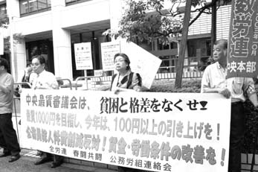
山口自治労連書記次長｢時給誰でも1000円と各労働組合が言うようになった。均等待遇の前進を求めている。自治体にも非正規がたくさんいる。その賃金はほとんど最賃ぎりぎり、大幅に引き上げないと、自治体非正規の賃金は上がらない。最賃上げないで、増税なんてとんでもない。｣

三木JMIU書記長 ｢ＪＭＩＵでは、この春闘で『すべての労働者の賃上げ』を要求した。厚生労働省の示した13円から34円では、月額で数千円にしかならない。今年6月の地方税増税された部分がカバーできない。ヨーロッパでは月額20万円は当たり前。労働者委員は全国の働く仲間の思いを背負って、頑張れ｣

梯映演労連書記長 ｢719円から610円でどんな仕事をせよというのか。映画館で働く労働者の労働相談をうけた。社長の横暴に耐えかねての相談だが、最賃割れもしていた。しかし、大卒の人も、最賃のことを知らなかった。バイトを試用期間として、50円から60円引いて、最賃以下にしている。残業代不払いもあり、労基署に申告したが、社長は監督官を追い返した。訴追するしかない、となった。シネコンで全国3500にスクリーンが増えたが、合わせて同時に増えたのは非正規だ。低い最賃を悪用し、人件費をカットして利益を出している。最賃1000円にしても年収200万円程度だが、それでも改善になる。｣

